NAVODILA ZA DELO
SREDA, 8. 4.
SLJ – DZ STR. 50

- MED SPODNJIMI SLIČICAMI JE VSILJIVEC. GA NAJDEŠ?
(VSILJIVEC JE NEKAJ, KAR NE SODI ZRAVEN)
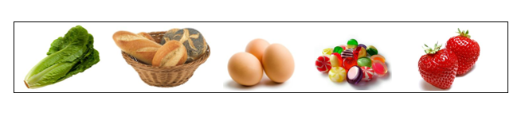
BONBONI RES NE SODIJO ZRAVEN, SAJ NISO ZDRAVI.
- ODPRI DELOVNI ZVEZEK NA STRANI 50.
- OGLEJ SI PIKTOGRAMA IN JU POJASNI.
- ČE ZMOREŠ, PREBERI NAVODILO.


- V VSAKEM OKENCU JE NOVA NALOGA.

- SLIČICE SI DOBRO OGLEJ.
- POIMENUJ NARISANO. BESEDAM DOLOČI PRVI IN ZADNJI GLAS.
- ALI ZNAŠ ZA VSE NARISANE PREDMETE V POSAMEZNEM OKENCU POISKATI SKUPNO IME?
- Z RDEČO BARVICO PREČRTAJ VSILJIVCA.
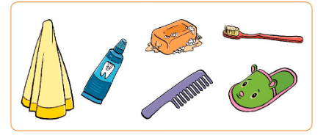
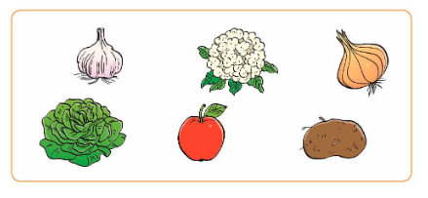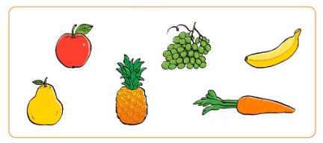
*DODATNA NALOGA
OGLEJ SI POVEZAVO:
LILIBI.SI/ DEŽELA LILIBI/ŠOLSKA ULICA/1-2/SLOVENŠČINA/GLAS IN ČRK

LUM, LUM
KAKO SE POČUTIŠ, KO TI NEKDO REČE, DA TE IMA RAD? PRIJETNO, LEPO, TOPLO TI JE PRI SRČKU,...
VABIMO TE K POSLUŠANJU KRATKE PRAVLJICE O ZAJCU RJAVCU IN ZAJČKU RJAVČKU.
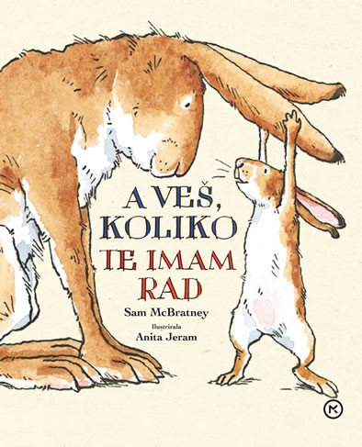
PRAVLJICO NAJDEŠ NA SPODNJI POVEZAVI.
https://www.youtube.com/watch?v=tjf5Zu30Zzw

BLIŽAJO SE VELIKONOČNI PRAZNIKI. MORDA TE BO OBISKAL VELIKONOČNI ZAJČEK.

VELIKA NOČ JE PRAZNIK, KI GA NEKATERI PRAZNUJEMO, NEKATERI PA NE. ČE PRI VAS DOMA TEGA PRAZNIKA NE PRAZNUJETE, VSEENO IZDELAJ ZAJČKA (likovna naloga).
- IZ ODPADNEGA MATERIALA IZDELAJ ZAJČKA.
NA PRAZNOVANJE SE LJUDJE PRIPRAVLJAMO NA RAZLIČNE NAČINE. PREDLAGAMO TI, DA PRI TEM SODELUJEŠ. V PRIPONKI IMAŠ NEKAJ IDEJ ZA IZDELAVO ZAJČKOV, TI PA SE SAM ODLOČI, KATEREGA ZAJČKA ŽELIŠ IN ZMOREŠ IZDELATI. PRI IZDELAVI UPORABI MATERIAL, KI GA IMAŠ NA VOLJO DOMA. UPORABI SVOJO DOMIŠLJIJO.
DO PRAZNIKOV IMAŠ KAR NEKAJ ČASA. ZA SVOJEGA ZAJČKA POIŠČI V STANOVANJU PRIMEREN PROSTOR.
OB USTVARJANJU LAHKO ZAPOJEŠ KAKŠNO PESMICO IN K PREPEVANJU POVABIŠ KOGA OD DRUŽINSKIH ČLANOV.

ŽELIMO TI VELIKO VESELJA OB USTVARJANJU.

SPO - S ČUTILI ZAZNAVAM SVET - DZ STR. 54

- NA SVOJEM TELESU POKAŽI ČUTILO ZA VID, SLUH, OKUS, VONJ IN TIP.

- V DELOVNEM ZVEZKU LILI IN BINE POVEŽI SLIČICE Z USTREZNIMI ČUTILI.

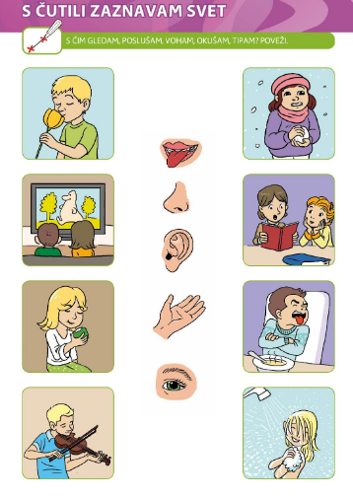
- NA POVEZAVI LILIBI.SI/ DEŽELA LILIBI/ŠOLSKA ULICA/1-2/ SPOZNAVANJE OKOLJA/ TELO/ SPOMIN SPOZNAVAJ ČUTILA IN DELE ČLOVEŠKEGA TELESA.

*DODATNA NALOGA
- NA POVEZAVI LILIBI.SI/ DEŽELA LILIBI/ŠOLSKA ULICA/1-2/ SPOZNAVANJE OKOLJA/ TELO/ PREVERI KAJ ZNAŠ PREVERI SVOJE ZNANJE.

